муниципальное дошкольное образовательное учреждение «Детский сад общеразвивающего вида с приоритетным осуществлением познавательного речевого развития воспитанников № 26 «Солнышко» села Покойного Буденновского района»

**«Царь Горох и девицы-красавицы»**

**Сценарий** **к 8 марта для подготовительных групп**

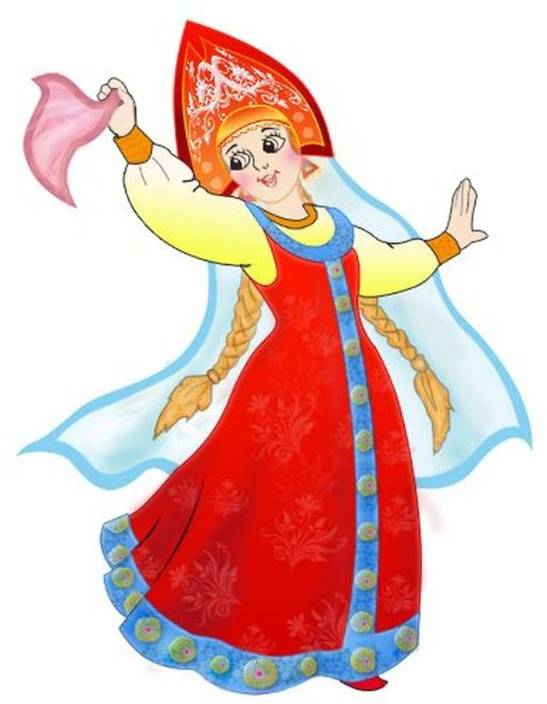

Муз. рук. Павлинова Г.Н.

Воспитатель: Каткова С.М

2022 год.

Звучит русская народная мелодия: «Пойду ль, выйду ль я». Пританцовывая, заходят две ведущие в русских народных костюмах и с поклоном останавливаются в центре зала.

**Ведущая**: Здравствуйте, разлюбезные милые детушки. Добры молодцы, да красны девицы.Рады видеть вас на наших посиделках.

На улице холод, а в доме тепло да уютно. Ребята, а сколько стен у дома?

**Дети:** Четыре.

**Ведущая**: А где четыре стены – там и все беды никому не страшны.

Ну, а где любовь, да совет – там и горя, представьте, нет.

Гости наши дорогие, скажите-ка нам, а кто в доме главный?

**Дети:** Хозяин и хозяюшка.

**Хозяйка**: А хозяюшка – это матушка.

Издавна в народе маму ласково называли маменька.  А еще чаще не только дети, но и взрослые маму свою величали «матушка», «сударыня матушка»! в народе говорят «Нет такого дружка, как родная матушка».

При солнышке – тепло, при матушке – добро.

И то правда: доброты материнской прекрасней

Ничего удивительней нет,

Этот мир, к чьей судьбе мы причастны,

Добротой материнской согрет.

Ничего нет на свете чудесней

И сильней материнской любви,

С чем сравнить её? Может быть с песней,

Что поют на заре соловьи.

**1ребёнок:** Сегодня мы мам пригласили,

чтоб громко и дружно сказать:

Любимые мамы! Мы вас поздравляем

И счастья хотим пожелать!»

**2ребёнок:** Мы не будем собирать букета

Из весенних солнечных цветов.

Пусть они нас радуют до лета,

Соберём букет из нежных слов:

**3ребёнок:** Мы назовём маму реченькой быстрою,

Ясною зорькой, росой серебристою.

Мы назовём тебя самою милою

Доброю, нежною, очень красивою.

**4ребёнок:** Мы назовём тебя самою лучшею,

Ласковым солнышком, солнечным лучиком!

Солнышко, ласточка, мама родная, как я тебя люблю!

Самую нежную, самую славную песню тебе я спою!

**5 ребенок:**Мамочка любимая тихо прилегла,

За день так устала, всё дела, дела.

Я ее жалею, глажу по щеке,

Хочешь, нежно песню я спою тебе!

**Исполняется песня «Ласковые слова»**

**Хозяйка:** В весенний денек Вьется за окном дымок

Солнце светит к нам в окно

А в избе гостей полно.

Ребята а вы никогда не задумывались. Почему люди ходят в гости? ( предположительные ответы детей навестить родственников, поделиться новостями, побеседовать, повеселиться отдохнуть, попить чая из самовара)

Вот и сегодня мы встретим гостей соблюдая традиции русского гостеприимства.

**Звучит народная музыка**

Ребята, слышите? Не все гости, видно, к нам пришли. Кто-то еще торопится.

Давайте посмотрим кто же это?

*Под музыку заходит Скоморох и заносит трон.*

**Скоморох:**Эй, хозяева, а не в этой ли избе на посиделки собираются?

**Хозяйка:**Да в этой избе.

**Скоморох:**Эй, люди добрые! Вам ли по домам сидеть да в окно глядеть! Вам ли сегодня туманиться, грустить да печалиться!

**Хозяйка:**Рады видеть вас у себя в гостях, в нашей горнице! Здесь для вас, для гостей дорогих, будет праздник радостный! По-обычаю по старинному посиделками называется!

**Скоморох:** Просто выбился из сил: через всю Россию этот трон тащил!

(подбоченясь). Все же выгляжу неплохо для царёва скомороха.

Принимай, честной народ! А зовут меня Федот.

От Царя-Гороха вам поклон – скоро сам здесь будет он.

Нынче царский указ оглашу я для вас.

«Всем красавицам, рукодельницам, не ленивицам, не бездельницам

На царёвы смотрины явиться во всеоружии, как говорится.

Захватить с собой уменье и до разных дел хотенье,

Да веселый танец, шутку. Буду здесь через минутку!» (убегает)

**Хозяйка:** Да-а… Вот не думали, не ждали – на смотрины угадали!

Давайте попробуем Царю-батюшке показаться. Уверена, мы не ударим в грязь лицом!

*Снова звучит музыка в русском стиле. Входит Царь Горох и за ним Скоморох.*

**Царь:** Здравствуй, честной народ! Здравствуйте, гости дорогие!

**Хозяйка:** Милости просим, Царь Горох! Поклон тебе низкий по- старинному русскому обычаю. (Кланяется). Присядь с дороги, отдохни, на детишек посмотри.

**Царь:** Спасибо, что уважили! Думал я думал и решил, что пора мне своего старшего сына женить. Да вот где невесту взять?

**Хозяйка:** Вон твой гонец не опоздал, красных девиц всех позвал.

- А в чем проблема?

**Царь**:  Хочу девицу вот такую *(читает)*

А сама то величава Выступает словно пава

Месяц под косой блестит А во лбу звезда горит

Ну, а речь то говорит Будто реченька журчит *(А.С. Пушкин*)

Только где такую найти?

**Хозяйка:**Царь-батюшка, знаем мы, как горю твоему помочь! Есть много девиц хороших, пригожих, на ту, что в твоей книжке похожих.

**Царь:** Вот радость-то. Пусть объявятся

Перед царскими очами красотою похвалятся.

**Скоморох:** Изволь приказать — красных девиц показать!

**Царь:** Изволю! (хлопает в ладоши и садится на трон)

**Скоморох:** Встаньте-ка, сударушки! Встаньте, подбодритесь!

И Гороху-батюшке все вы покажитесь!

**Девочки походят по кругу, как модели.**

**Царь:**А тут еще говориться, что пойдет девица танцевать, Да как ручкой проведет – озера разливаются, другой поведет – лебеди белые плывут. Так хочется, чтобы и ваши девицы так умели.

**Хозяйка:**Царь, ведь праздник сейчас, пусть всех закружит дружный пляс!

**Танец девочек «Русские красавицы»**

**Царь:** Ну и как же мне выбрать невесту сыну, когда они все плясать мастерицы?До чего же хороши девочки! Прямо слов нет!

**Хозяйка:** - Как это слов нет? До седых волос дожил, а комплиментов делать не научился.

Послушай, какие комплименты мальчики нашим девочкам скажут**.**

**Мальчики читают стихи девочкам**

Наши девочки — принцессы, Их поздравим от души.

Ведь в весенний день прелестный Они очень хороши!

Платья, банты, кучеряшки — Это все сейчас про вас.

Девочки-очаровашки, Мы горой стоим за вас!

Обещаем вам сегодня Больше вас не обижать,

За косички вас не дергать, Помогать и защищать.

Наши милые девчушки, Озорные хохотушки!

Мы желаем вам добра, Дней везучих, волшебства!

Не скучайте, не грустите, Лишь с улыбкою ходите!

С 8 Марта вас! Ура! Счастья, радости, добра!

С 8 Марта, девочки, Умницы, красавицы!  
Лишь для вас, поверьте мне, Солнце улыбается.  
  
Будьте вы счастливыми, Девочки чудесные,  
Добрыми, красивыми, Нежными принцессами!

Девчонки-хохотушки, Наши вы подружки,  
Вас мы поздравляем, Счастья вам желаем!  
  
Веселитесь вы всегда, И не плачьте никогда.  
С 8 Марта, с Женским днем! С вами дружно мы живем!

Бантики, резиночки, Девочки — картиночки,  
Словно куклы, нарядились, Причесались, надушились:  
Просто сказка — нету слов, Все для нас, для пацанов!

С праздником, девочки, С теплой весной!  
Мы вам желаем Удачи земной,  
Вкусных конфет И цветов самых ярких,  
Добрых друзей И чудесных подарков!

**Хозяйка:** И не только плясать, могут наши девицы тебе и сценку показать.

**Сценка «Реклама»**

*Под музыку выходят 3 девицы.*

**Скоморох**. Три девчонки под окном размечтались вечерком.Говорит одна девица:

**1 дев.** Кабы я была царица, я бы сразу всех детей

Превратила в королей, чтоб поменьше заниматься,

Чтоб свободой наслаждаться:Хочешь – ешь, а хочешь – пей.

Целый день баклуши бей…Хочешь музыку послушай,

Хочешь, ягодки покушай.

**Скоморох**.**.** Вторая молвила девица:

**2 дев.**Кабы я была царица, я б мальчишек проучила:

В рыцарей бы превратила, чтоб цветы нам всем дарили,

Комплименты говорили, чтобы место уступали,

Не дрались и не щипали, чтобы глаз с нас не сводили,

Чтобы нас они любили.

**Скоморох .** Третья молвила девица:

**3 дев:**Кабы я была царица, я б хотела, чтоб мальчишки знали б всё,

Читали книжки, песни пели, танцевали, папам, мамам помогали!

Чтоб мальчишки непременно, все бы стали джентльмены!

Вежливые и внимательные, все такие замечательные!

**Скоморох:** Кто такой рекламе рад, —

**ВСЕ.** Приходи скорей в Детсад!

**Танец Принцесс**

**Обьявляем конкурс «Русская краса»**

**Царь:**А еще в книжке написано, что царевна говорит будто реченька журчит…

**Хозяйка:**Наши девицы так тоже могут, особенно, когда поют.

**Исполняется песня «Озорное детство»**

**ЦАРЬ** - Подумаешь! Поют они, танцуют. Кому нужны такие жены? А пирог они умеют печь? А ковер умеют ткать? Есть у меня для ваших девиц одно заданьице. Завалялись у меня клубочки спутанные. Их нужно быстро и ловко перемотать. Погляжу я на вашу сноровку.

**Хозяйка:** Царь-Батюшка, гляди!

**Конкурс «Смотай клубочек».**

**Царь -** Это еще так, только разминочка. А вот другое задание. Трудное.

**Конкурс**

**Скоморох:** У кого там хмурый вид? Снова музыка звучит! Собирайся, детвора!Нас ждёт весёлая игра!

**Царь:** - Вижу, что заскучали ваши добры молодцы. Хочу их сноровку проверить. Девицы то ваши хороши, а молодцы то под стать им? Эй, добры молодцы! Порадуйте нас силушкой молодецкой!

Скачите сюда на конях горячих, да попробуйте у красных девиц платочек забрать.

**Конкурс «Достань платочек»**

*(Девочка становится на куб, поднимает руку с платком. Мальчик на лошадке подпрыгивает пытаясь выхватить платочек.)*

**Царь**: - Вижу, и молодцы и девицы хороши. А вот догадались ли вы Царю подарки принести? Хочу что бы вы рубашек цветных нашили. Мои совсем поизносились.

**Хозяйка:** - Не печалься, Царь-Батюшка, не зря наши девицы мастерицы на все руки. Выручим тебя из беды, спасём от такого конфуза. Раскрасьте-ка, девицы, вот эти рубашки.

**Конкурс «Укрась рубашку»**

*(Аппликация, девочки выкладывают узоры на бумажных «рубашках»)*

**Хозяйка.** Очень славно поиграли и немножечко устали

Сядем, дух переведём и от игр отдохнём.

**Царь:** Как, друзья, они старались! Даже я разволновался!

И ещё в один вопрос я хотел бы сунуть нос.

Вот смотрю на вас, гадаю: всё умеют, всё-то знают,

И когда, я не пойму, научились вы всему?

**Хозяйка:** А сказать «спасибо» мы нашим бабушкам должны.

Мы всегда пример берём с наших бабушек во всём.

Скорее, ребята, выходите, и стихи для бабушек прочтите!

**реб**. С праздником весёлым, с праздником весны,

Всех на свете бабушек поздравляем мы!

**реб**. Бабушки милые, очень красивые, лучше нигде не найдёшь,

Модные, стильные, очень мобильные, с вами – не пропадёшь!

**реб.** Милые наши бабулечки, сколько энергии в вас!

Вас очень, очень мы любим.

**Все:** Бабушки, вы – суперкласс!

*(под песню «Горница – Узорница» дети берут платки»*

**Песня – танец с платками «Бабушка, испеки оладушки»**

**Царь:** Да, согласен! У бабушки много забот! Да и у нас, Царей, не меньше. Надо вот для сына невесту искать. Но, какую выбрать, не знаю.

Что-то здесь я засиделся – на девчонок загляделся.

Это что ж такое получается Народу не спится? Народ веселится,

А я, знаменитый царь Горох, В собственном царстве горюю. Ох, да ох!

Не пора ли мне сплясать, свои ноженьки размять.

Да и вы не зевайте, царю в танце помогайте.

**Хозяйка:** Много танцев нам известно, мы любим танцевать. И на этих посиделках кадриль хотели бы сплясать.

**Танец «Кадриль».**

*(в конце танца царь садится на сундук.)*

**Царь.** Ох, что же сделал ты, Федот? Посадил на трон не тот.

Ты забыл, я царь-Горох!

**Скоморох.** Ах-ах-ах, да ох-ох-ох! (пересаживает на трон)

**Царь.** (обращает внимание на сундук) Ох, да это мой сундук.

Я для вас его принёс, что лежит в нём – вот вопрос?

Будет музыка играть, а вы вокруг будете плясать

**Игра «Веселый сундучок»**

*Сундучок ,   заполненный  музыкальными инструментами,  ставится  в центр  зала.  Под  музыку  дети  бегают вокруг  сундука.  Музыка  внезапно  обрывается,  участники  должны  успеть  сесть на  сундучок.  Кто  успел,  достаёт  музыкальный инструмент,  и  отходит  в  сторону.  Игра  продолжается  до  тех  пор,  пока  каждый  участник  не  достаёт  музыкальный инструмент из  сундука.  Дети  строятся и  играют на инструментах.*

**Оркестр шумовых  инструментов**

**Хозяйка:** Ну что, царь? Вот такие наши ребята.

**Царь:** Что ж, ребята хоть куда! Мне, бы, прежние года! (скомороху)

А, девчата хороши, какую выбрать, подскажи!

Ой, приму на душу грех! Забираю сразу всех!

**Хозяйка:** Глянь, вошел Царёк во вкус. Ишь, подкручивает ус!

Лишь одно ему не ясно – наши хлопцы не согласны!

Поубавьте ваше рвенье - выслушайте наше мненье!

**Мальчики вместе:**

Без девчонок нам нельзя! С девочками мы друзья!

Мы за них, что говорится, до победы будем биться!

**Царь:** Какой воинственный народ! Биться! Возраст уж не тот!

Хочу, однако, убедиться, что эти ретивые воины своих девочек достойны!

Вы готовы подтвердить – свою удаль проявить?

**Игра «Перетяни канат»**

**Хозяйка:** Ну, что, Царь, убедился, что наши мальчики – настоящие мужчины?

**Царь:** Было очень интересно. Выступали вы чудесно!

Но.как не жаль нам расставаться, а пришла пора прощаться!

**Поздравление Царя Гороха:**

Не напрасно к вам я приходил.

Удовольствие большое получил.

Детишки ваши очень хороши –

Примите угощенье от души.

**Скоморох:** На Руси есть много мест, где мы найдем себе невест!

**Хозяйка:** На Руси поклоном гостя встречают, поклоном и провожают.

Поклонюсь Царю-батюшке на дороженьку, и пожелаю доброго пути!

Под музыку Царь Горох и Скоморох уходят.

**Вед.** Ну что ж, наш праздник завершается, и я хочу поблагодарить детей за то, что они показали себя умелыми и талантливыми. И мне хочется пожелать девочкам, чтобы с каждым годом вы становились все умнее и краше, а мальчики сильнее и мужественнее. А нашим дорогим мамам и бабушкам тоже хочется сказать самые добрые слова.

Пусть будет ваша жизнь полна улыбок, смеха! Пусть в вашем сердце молодость живет!

Желаем вам здоровья и успеха на много-много-много лет вперед!